INGLÊS
PROFESSORA VERA FREITAS
UNIT 01 – LESSON 02

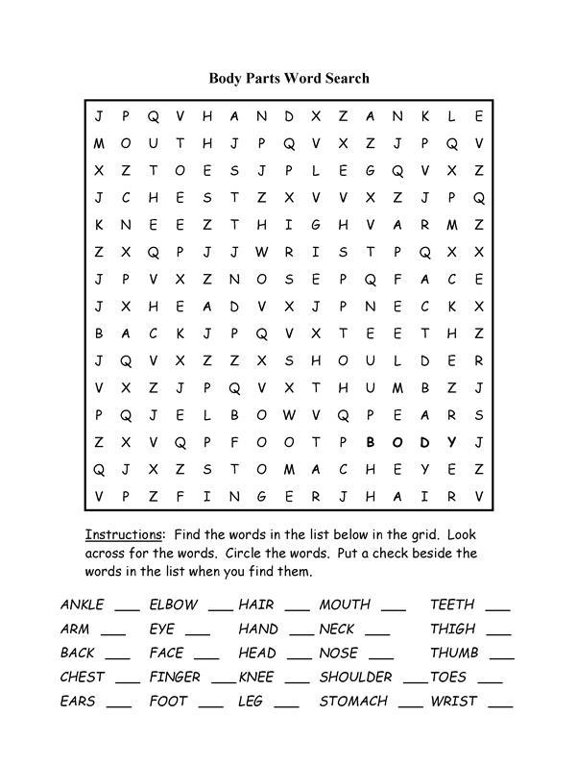
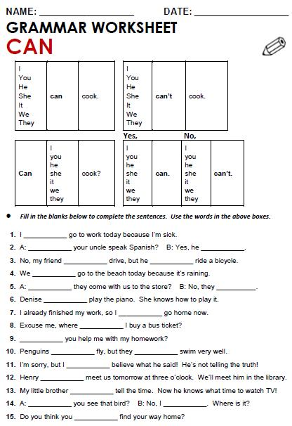

ANSWER
ANSWER
ANSWER
ANSWER
ANSWER
ANSWER
ANSWER
ANSWER
ANSWER
ANSWER
ANSWER
ANSWER
ANSWER
ANSWER
ANSWER
ANSWER
ANSWER
ANSWER
ANSWER
ANSWER

